Neuer SafeTech+ gegen Leckage
SYRs neue Wunderwaffe gegen Leckage

Der neue SafeTech+ Connect bekommt mit dem DRUFI einen idealen Trinkwasserfilter als Gehilfe. Seit gut 22 Jahren setzt SYR im Bereich Leckageschutz neue Maßstäbe, die in Form der innovativen Produkte SafeTech+ und SafeFloor Connect in Gebäuden aller Art zum Einsatz kommen. Intelligente Armaturen, die dank SYR Connect auch untereinander kommunizieren und Arbeitsabläufe teilen. Aus einem unschlagbaren Duo werden jetzt ein perfektes Trio und eine Wunderwaffe gegen Wasserschäden im Gebäude.

Statistisch gesehen entsteht in Deutschland alle 30 Sekunden ein Leitungswasserschaden. Die Folgen sind meist kaum abzusehen und können ganz schnell zu einem großen Gebäudeschaden führen. Lochkorrosion und Undichtigkeiten an Armaturenanschlüssen sind eine der häufigsten Ursachen für diese gefährlichen Schäden. Häufig sind Haus oder Wohnung nach einem Wasserschaden lange unbewohnbar und Trocknungsgeräte laufen wochenlang, um Schimmelbildung zu verhindern. Damit so etwas nicht eintritt, ist es ratsam, vorzubeugen, denn auch Sachgegenstände und persönliche Dinge sind oft nicht mehr zu ersetzen. Als Leckageschutzspezialist ist SYR seit 1998 ein Vorreiter auf diesem Gebiet und bestätigt seine Positionierung mit intelligenten Weiterentwicklungen immer wieder aufs Neue. So wurde jetzt die Leckageschutz-Serie um ein weiteres Gerät ergänzt. In Zukunft können Leckageschutz und Trinkwasserschutz effizient kombiniert werden.

SafeTech+ Connect
Der neue SafeTech+ Connect steht seinem Vorgänger, dem
SafeTech Connect, in nichts nach. So misst auch die neue Armatur kontinuierlich Durchfluss und Druck, ermittelt die Wasserhärte und ist mit der intelligenten Selbstlernphase ausgestattet.
Durch den SYR Universalflansch kann ganz einfach der nächste Alleskönner aus der Korschenbroicher Ideenschmiede zusätzlich montiert werden. Denn der DRUFI ist hierbei die ideale Ergänzung. Der bewährte Trinkwasserfilter wird vorn auf den SafeTech+ geflanscht — fertig ist eine kompakte Leckageschutz-Filtereinheit. Der Pluspunkt: Durch diese Kombination wird eine Menge Platz am Hauseingang hinter dem Wasserzähler eingespart.
Als Leckageschutz-Armatur schließt auch der SafeTech+ Connect bei Überschreitung erlernter Parameter und ungewöhnlicher Verbräuche die Leitung selbständig ab. Zudem führt die Armatur in regelmäßigen Abständen einen Mikroleckagentest durch und stellt somit auch kleinste undichte Stellen fest. Weiteres kluges Feature: Ist die Armatur mit dem Internet verbunden, informiert sie im Störungsfall via E-Mail den Hausbesitzer. Der SafeTech+ Connect Leckageschutz kann auch als ‚Schwarm‘ arbeiten. Eine Einheit fungiert dabei als Schaltzentrale, registriert die empfangenen Daten der angebundenen Geräte, wertet sie aus und wird entsprechend aktiv. So können unterschiedliche Bereiche eines Gebäudes, komplette Mehrfamilienhäuser und große Objekte abgesichert und kontrolliert werden.

SafeFloor Connect für besondere Situationen
Der SafeFloor Connect Funk-Bodensensor wird an kritischen oder besonders überwachungsintensiven Stellen eingesetzt. Registriert der smarte Sensor Wasser auf dem Boden eine zu niedrige Raumtemperatur oder zu hohe Luftfeuchte, warnt er mit blinkender LED und lautem Warnton. Bei einem Wasseraustritt meldet der SafeFloor Connect diesen an den SafeTech+ Connect, der die Leitung sofort absperrt. Zudem überwacht der SafeFloor Connect die Raumtemperatur. Erreicht diese kritische Werte, sodass vereiste Leitungen oder Rohrbrüche drohen, wird per App informiert. Auch zu hohe Luftfeuchtigkeit, die zu möglicher Schimmelbildung führen, oder zu trockene Luft, die eine Reizung der Atemwege verursachen kann, werden in kritischen Bereichen vom SafeFloor Connect erkannt und übermittelt.

Sicherheit von überall
Die SafeFloor Funk-Bodensensoren und der SafeTech+ Connect Leckageschutz gehören zum SYR Connect System und zeichnen sich durch zuverlässige Technik und innovative Kommunikation aus. Das SYR Connect System bringt smarte Intelligenz ins Haus. Mit der SYR App hat man jederzeit alles im Blick und das Wasser im Haus unter Kontrolle. Vor dem Urlaub das Hauswasser händisch und komplett absperren, war gestern: Heute wird die Wassermenge online freigegeben, die die Nachbarin braucht, um die Blumen zu wässern. SYR Connect macht Sicherheit in der Hausinstallation ganz smart. In den Bereichen Leckageschutz, Wasserbehandlung, Hygienekontrolle und Heizungsüberwachung werden die intelligenten Armaturen mit der SYR App via Smartphone und Tablet oder am PC über den Browser gesteuert und kontrolliert. Dank Internetgestützter Schwarm-Intelligenz (ISI) können sie sogar vernetzt und zentral gesteuert werden.

Weitere Informationen erhalten Sie bei:

SYR Hans Sasserath GmbH & Co. KG
Mühlenstraße 62
D-41352 Korschenbroich
Fon: +49 (0) 2161 6105-0
Fax: +49 (0) 2161 6105-20
Internet: www.syr.de
E-Mail: info@syr.de

Bildmaterial

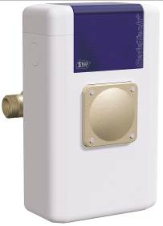
Dank des neuen SafeTech+ Connect können in Zukunft Leckageschutz und Trinkwasserschutz effizient kombiniert werden.

Bild abrufbar unter:
https://www.bluemoon.de/kundendownload/syr/SafeTechConnect.jpg

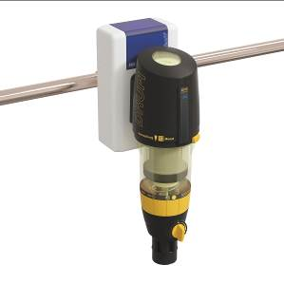
Durch den SYR Universalflansch kann ganz einfach der DRUFI montiert werden. Denn der DRUFI ist hierbei die ideale Ergänzung.
Der bewährte Trinkwasserfilter wird vorn auf den SafeTech+ geflanscht — fertig ist eine kompakte Leckageschutz-Filtereinheit.

Bild abrufbar unter:
https://www.bluemoon.de/kundendownload/syr/SafeTech_DRUFI.jpg

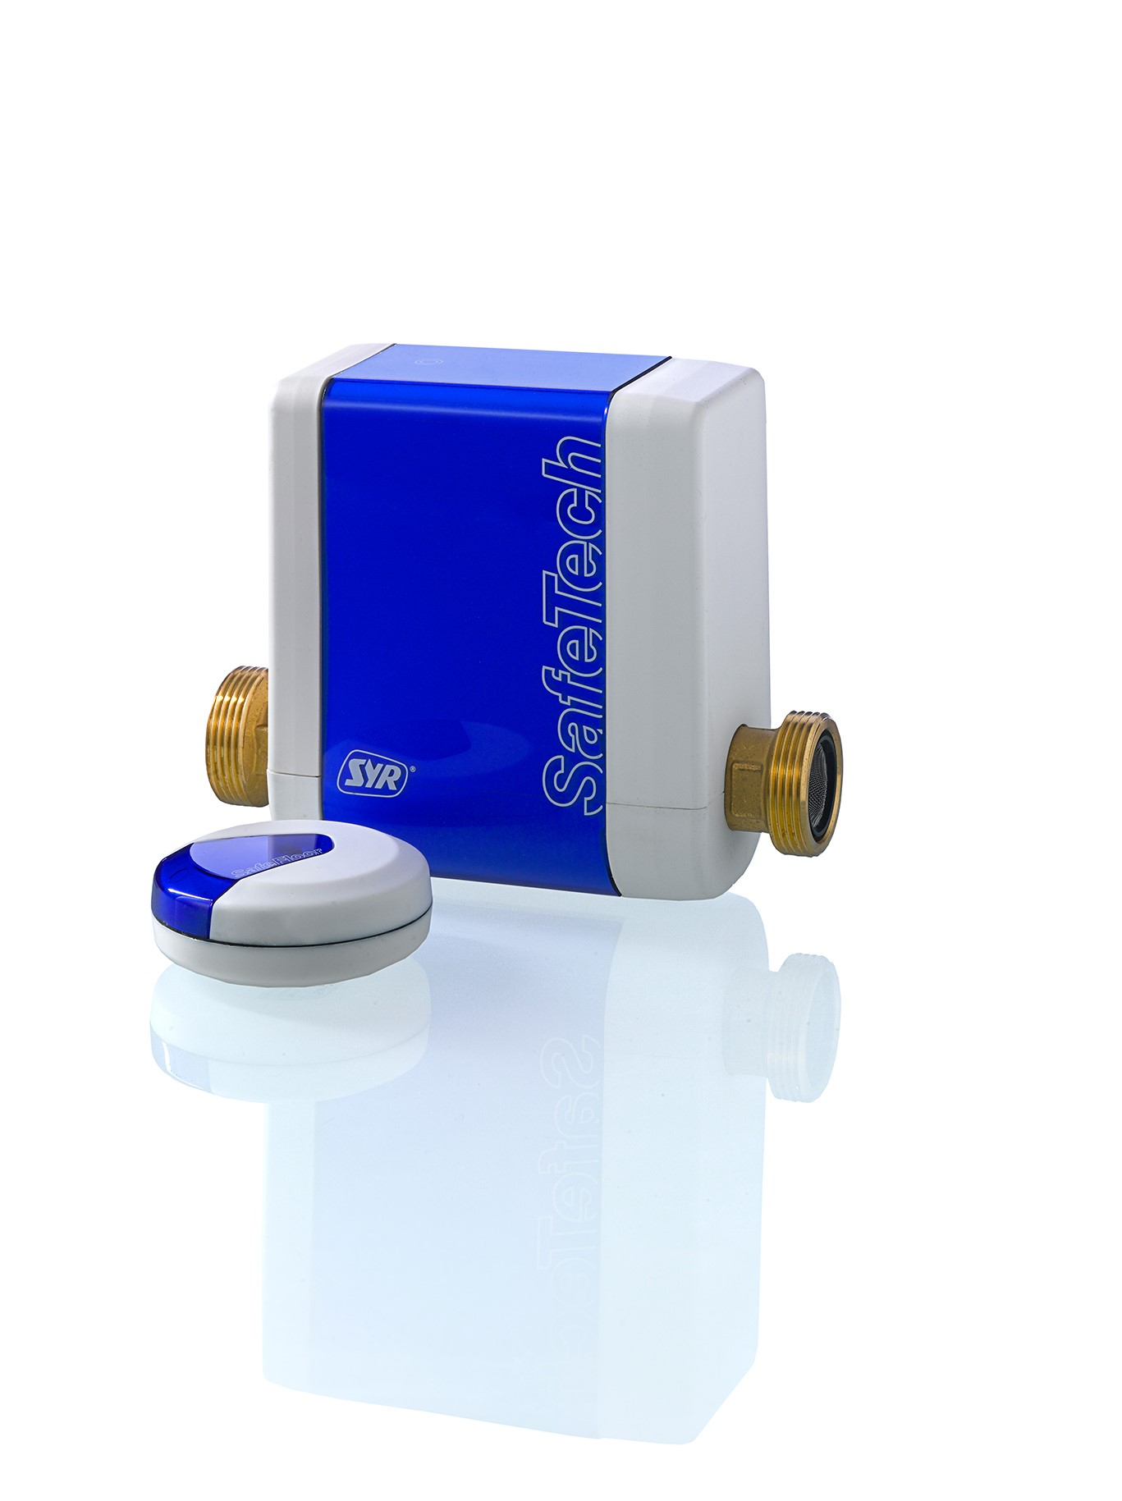
Der SafeFloor Connect Funk-Bodensensor ist dort zu finden, wo ein Wasseraustritt möglich oder ein Wert kritisch werden kann. Bekommt er „nasse Füße“, meldet er sogleich einen Wasserschaden. Gekoppelt mit dem SafeTech Connect oder dem neuen SafeTech+ Connect, sperrt dieser umgehend das Leitungssystem ab.

Bild abrufbar unter: https://www.bluemoon.de/kundendownload/syr/SafeTech_Connect_und_SafeFloor_Connect_PI.jpg

Bilder: SYR Hans Sasserath GmbH & Co. KG

